哈尔滨工业大学计算学部
实验报告

课程名称：数据结构与算法
课程类型：专业核心基础（必修）
实验项目：图形结构及其应用
实验题目：图形结构及其应用
实验日期：2022/11/11

班级：2103401
学号：2021112893
姓名：余弦

设计成绩 | 报告成绩 | 指导老师
 |  | 张岩

一、实验目的
本实验要求设计和实现 Dijkstra算法和 Floyd-Warshall 算法，求解最短路径问题。
二、实验要求及实验环境
1． 实现单源最短路径的 Dijkstra 算法，输出源点及其到其他顶点的最短路径长度和最短路径。
2． 实现全局最短路径的 Floyd-Warshall 算法。计算任意两个顶点间的最短距离矩阵和最短路径矩阵，并输出任意两个顶点间的最短路径长度和最短路径。
3． 利用 Dijkstra 或 Floyd-Warshall 算法解决单目标最短路径问题：找出图中每个顶点 v 到某个指定顶点 c 最短路径。
4． 利用 Dijkstra 或 Floyd-Warshall 算法解决单顶点对间最短路径问题：对于某对顶点 u 和 v，找出 u 到 v 和 v 到 u 的一条最短路径。
5． 以文件形式输入图的顶点和边，并以适当的方式展示相应的结果。要求顶点
不少于 10 个，边不少于 13 个。
三、设计思想
1．逻辑设计：图，堆
2．物理设计：图采用了领接矩阵进行储存，而堆为了简洁直接调用了priority_queue
3.graph：定义的有向图的类
--add_node：添加节点
--is_legal: 判断输入的节点索引是否合法
--add_edge:将边添加到矩阵中，直接修改矩阵的值即可
--Dijkstra:用来求最短的函数，其基本思想是通过不断地查找距离源点最近的节点，并用此节点来更新源点到其他节点之间的距离，当所有点都寻找完之后，得到的路径长度就是最短路径。另外，因为要不断地寻找未使用过且距离源点最短的节点，所以可以采用堆（优先队列）来进行优化。算法的流程图如下：
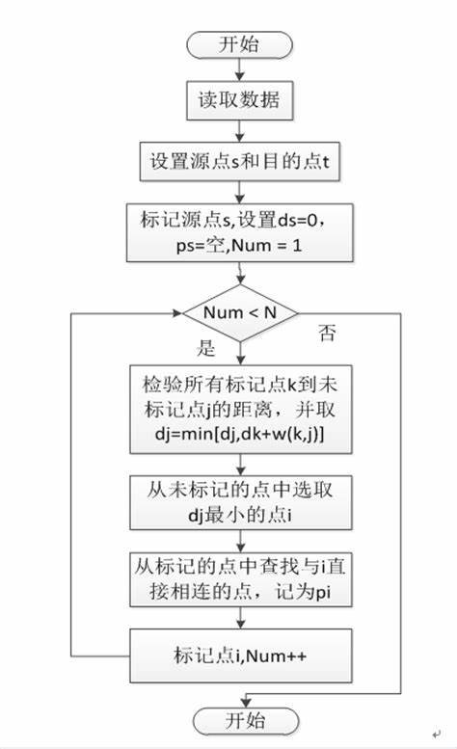
--Floyd_warshall：Floyd算法通过枚举每一个中间节点来更新图中任意两点之间的距离，从而找到图任意两点之间的最短路径并求出最短路径的长度（权重之和）。
四、测试结果
测试数据
1 2 3
1 4 6
2 4 3
2 3 1
2 6 3
3 6 7
3 7 4
4 2 3
5 3 4
5 8 1
6 9 4
11 12 1
8 11 2
11 9 2
6 10 3
7 5 2
2 7 4
10 9 3
10 12 1
9 8 2
4 12 3
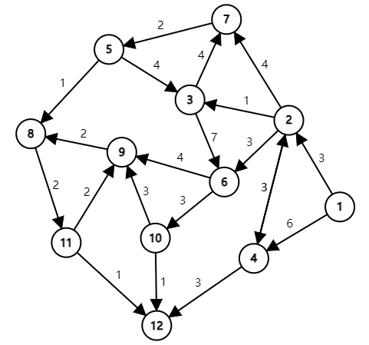
测试结果：
从1开始计算整个图各个点的最短路径长度
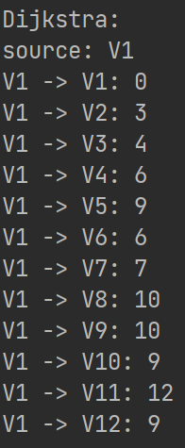
Floyd算法展示所有的路径（部分截图）
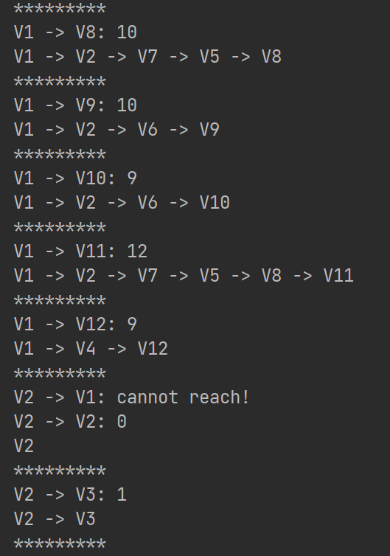
求1到6的最短路径
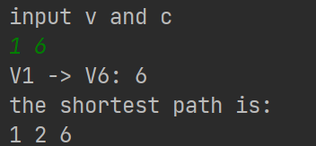
2到3和3到2的最短路径的情况
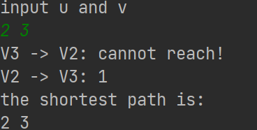
五、经验体会与不足
通过这次实验，让我更好的掌握了最短路两种算法之间的优缺点以及如何通过实际的代码去实现这两种算法。出于代码的简洁性，这次实验在采取堆优化的时候直接调用了stl中现成的优先队列。同时，代码还有一些地方比较冗长，不够简洁，这也是在之后的代码学习中所需要加以改进的地方。
六、附录：源代码（带注释）
- #include <iostream>
- #include <vector>
- #include <string>
- #include <cstring>
- #include <algorithm>
- #include <queue>
- using namespace std;
- struct node{
- int v;
- int w;
- node(int _v, int _w):v(_v), w(_w){}//构造函数
- };
- const int N = 55;
- bool st[N];
- int dist[N];
- class graph{
- private:
- int dim;
- int MTX[N][N];
- public:
- graph(int n){
- memset(this -> MTX, 0x3f, sizeof(this -> MTX));
- this -> dim = n;
- for(int i = 1; i <= n; i++){
- for(int j = 1; j <= n; j++){
- if(i == j)this -> MTX[i][j] = 0;
- }
- }
- }
- void add_node(int n_data){//添加节点
- if(this -> dim == 51){
- printf_s("Too many nodes!\n");
- return;
- }
- this -> dim++;
- this -> MTX[this -> dim][this -> dim] = n_data;
- }

- bool is_legal(int num){//判断节点是否存在
- return num > 0 && num <= this -> dim;
- }

- void add_edge(int x, int y, int weight){
- if(!(is_legal(x) && is_legal(y))){
- printf_s("ERROR!\n");
- }
- this -> MTX[x][y] = weight;
- }

- void Dijkstra(int src){
- int n = this -> dim;
- memset(dist, 0x3f, sizeof (dist));//初始化距离数组
- dist[src] = 0;//源点到源点的距离为0
- for (int i = 0; i < n - 1; i ++ ){
- int t = -1;//t为当前距离最小的点
- for (int j = 1; j <= n; j ++ )
- if (!st[j] && (t == -1 || dist[t] > dist[j]))//如果j点未被选中且距离更小
- t = j;
- for (int j = 1; j <= n; j ++ )
- if(dist[t] + this -> MTX[t][j] < dist[j]){
- dist[j] = dist[t] + this -> MTX[t][j];
- }

- st[t] = true;
- }
- for(int i = 1; i <= n ; i ++){
- if(dist[i] >= 0x3f3f3f/2){
- printf_s("V%d -> V%d: cannot reach!\n", src, i);//如果距离为无穷大，说明无法到达
- continue;
- }
- printf_s("V%d -> V%d: %d\n", src, i, dist[i]);//输出距离
- }
- }
- //floyd warshall输出最短路径长度和最短路径
- void Floyd_Warshall(){
- int n = this -> dim;
- int path[N][N];//通过path数组记录最短路径，path[i][j]表示i到j的最短路径上j的前一个节点
- for(int i = 1; i <= n; i++){
- for(int j = 1; j <= n; j++){
- path[i][j] = j;//初始化path数组,每个节点的前一个节点都是自己
- }
- }
- //初始化
- for(int k = 1; k <= n; k++){//枚举中间节点
- for(int i = 1; i <= n; i++){//枚举起点
- for(int j = 1; j <= n; j++){//枚举终点
- if(this -> MTX[i][j] > this -> MTX[i][k] + this -> MTX[k][j]){//和dijkstra算法不同的是，这里是比较两个点之间的距离和经过中间点的距离
- this -> MTX[i][j] = this -> MTX[i][k] + this -> MTX[k][j];//更新最短路径长度
- path[i][j] = path[i][k];//更新路径
- }
- }
- }
- }
- while(1){
- cout<<"*******input your choice*******"<<endl;
- cout<<"***1. show all"<<endl;
- cout<<"***2. show the shortest path between v and c "<<endl;
- cout<<"***3. show the shortest paths of the pair u and v"<<endl;
- cout<<"***4. exit"<<endl;
- int choice;
- cin>>choice;
- if(choice == 4){
- break;
- }
- if (choice == 1){
- for(int i = 1; i <= n; i++){//枚举起点
- for(int j = 1; j <= n; j++){
- if(this -> MTX[i][j] >= 0x3f3f3f/2){
- printf_s("V%d -> V%d: cannot reach!\n", i, j);
- continue;
- }
- printf_s("V%d -> V%d: %d\n", i, j, this -> MTX[i][j]);
- //输出路径
- int t = i;
- while(t != j){//若t不等于j，说明还没到达终点
- printf_s("V%d -> ", t);
- t = path[t][j];
- }
- printf_s("V%d\n*********\n", j);

- }
- }
- }
- if(choice == 2){
- int v, c;
- cout<<"input v and c"<<endl;
- cin>>v>>c;
- if(this -> MTX[v][c] >= 0x3f3f3f/2){
- printf_s("V%d -> V%d: cannot reach!\n", v, c);
- continue;
- }
- printf_s("V%d -> V%d: %d\n", v, c, this -> MTX[v][c]);
- cout<<"the shortest path is: "<<endl;
- cout<<v<<" ";
- while(v != c){
- v = path[v][c];
- cout<<v<<" ";
- }
- cout<<endl;
- }
- if(choice == 3){
- int u, v;
- cout<<"input u and v"<<endl;
- cin>>u>>v;
- int flag1 = 0,flag2 = 0;
- if(this -> MTX[u][v] >= 0x3f3f3f/2){
- printf_s("V%d -> V%d: cannot reach!\n", u, v);
- flag1 = 1;
- }
- if (this -> MTX[v][u] >= 0x3f3f3f/2){
- printf_s("V%d -> V%d: cannot reach!\n", v, u);
- flag2 = 1;
- }

- if(!flag1){
- int tmp1 = u;
- printf_s("V%d -> V%d: %d\n", u, v, this -> MTX[u][v]);
- cout<<"the shortest path is: "<<endl;
- cout<<u<<" ";
- while(tmp1 != v){
- tmp1 = path[tmp1][v];
- cout<<tmp1<<" ";
- }
- cout<<endl;
- }
- if(!flag2){
- int tmp2 = v;
- printf_s("V%d -> V%d: %d\n", v, u, this -> MTX[v][u]);
- cout<<"the shortest path is: "<<endl;
- cout<<v<<" ";
- while(tmp2 != u){
- tmp2 = path[tmp2][u];
- cout<<tmp2<<" ";
- }
- cout<<endl;
- }

- }

- }
- }

- //优先队列优化dijkstra算法
- void Dijkstra_Priority_Queue(int s){
- int n = this -> dim;
- int dis[N];//记录起点到各个点的最短距离
- int vis[N];//记录该点是否已经被访问过
- memset(vis, 0, sizeof(vis));
- for(int i = 1; i <= n; i++){
- dis[i] = this -> MTX[s][i];
- }
- dis[s] = 0;
- vis[s] = 1;
- priority_queue<node> q;
- q.push(node(s, 0));
- while(!q.empty()){
- node tmp = q.top();
- q.pop();
- int u = tmp.v;
- if(vis[u]) continue;
- vis[u] = 1;
- for(int i = 1; i <= n; i++){
- if(!vis[i] && dis[i] > dis[u] + this -> MTX[u][i]){
- dis[i] = dis[u] + this -> MTX[u][i];
- q.push(node(i, dis[i]));
- }
- }
- }
- for(int i = 1; i <= n; i++){
- printf_s("V%d -> V%d: %d\n", s, i, dis[i]);
- }
- }

- };
- int main() {
- //顶点数为14
- graph g(12);
- //利用文件指针读取文件
- FILE *fp;
- //以只读方式打开文件
- fp = fopen("input.txt", "r");
- //判断文件是否打开
- if (fp == NULL) {
- printf("文件打开失败");
- return 0;
- }
- //逐行读入，每行的格式为：起点 终点 权值
- int a, b, c;
- while (fscanf(fp, "%d %d %d", &a, &b, &c) != EOF) {
- g.add_edge(a, b, c);
- }
- //Dijkstra算法
- int src;
- cout<<"input the source vertex"<<endl;
- cin>>src;
- printf_s("Dijkstra:\n");
- printf_s("source: V%d\n",src);
- g.Dijkstra(src);
- printf_s("-------------------------\n");
- //Floyd算法
- printf_s("Floyd:\n");
- g.Floyd_Warshall();
- return 0;
- }

